Ngày 17/11, Trung tâm GDTX tỉnh tổ chức lễ kỷ niệm 35 năm ngày nhà giáo Việt Nam (20/11/1982- 20/11/2017) và 20 năm thành lập Trung tâm GDTX tỉnh (15/11/1997-15/11/2017). Đến dự có đại diện các Sở, Ban, Ngành trong tỉnh và thế hệ các học sinh, sinh viên nhà trường.

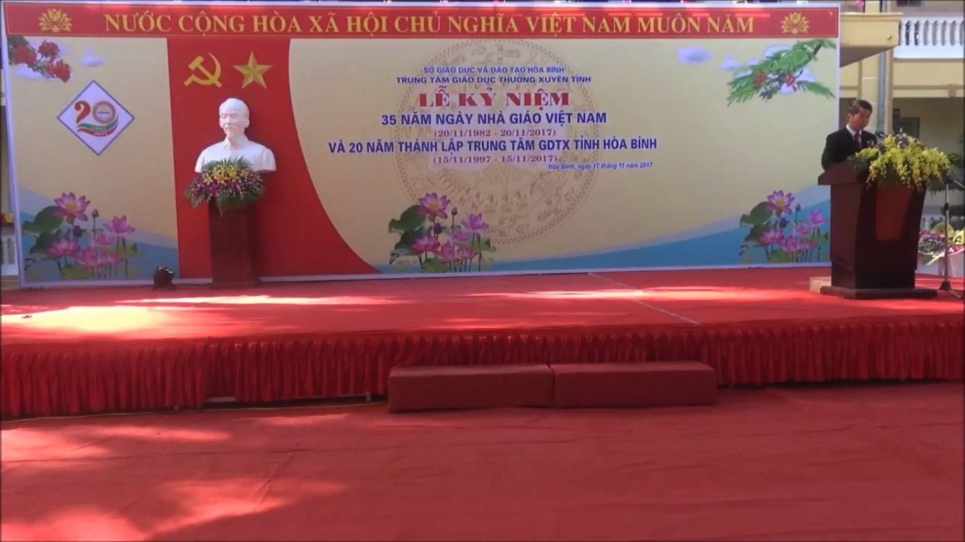

( Đ/c Lê Nam Thanh, Giám đốc TTGDTX tỉnh đọc diễn văn kỷ niệm)
Trung tâm GXTX tỉnh được thành lập theo quyết định số 929 ngày 15/11/1997 của UBND tỉnh Hòa Bình, tiền thân là trung tâm TH-NN kết hợp tổ dạy văn hóa thuộc Trung tâm GDTX –KTTHHN tỉnh. Ngày đầu trung tâm có 16 CB,GV,NV được chia làm 3 tổ: Tự nhiên, Xã hội và Văn phòng. Khuôn viên trung tâm có 1.700 m2 với 7 phòng học và làm việc. Trung tâm có 593 sinh viên đại học, 304 học viên THPT, 594 học viên tin học A,B, 625 học viên tiếng anh A,B.
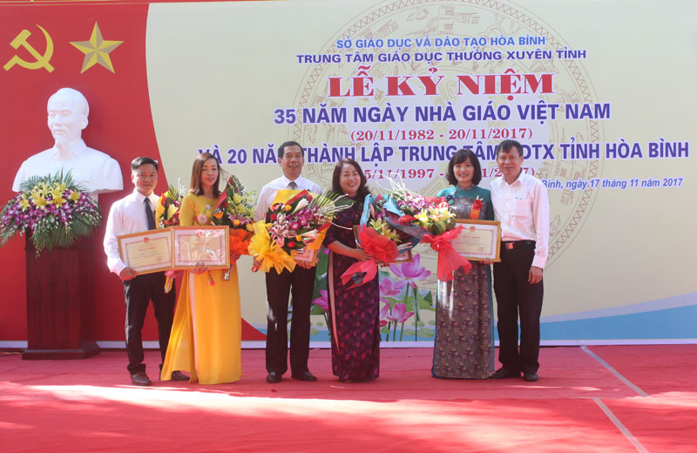
Thừa ủy quyền Bộ trưởng Bộ GD&ĐT, Đồng chí Đặng Quang Ngàn, Phó giám đốc Sở GD&ĐT tặng bằng khen cho 5 cá nhân có thành tích xuất sắc trong giai đoạn 1997-2017.
Trong 20 năm xây dựng và phát triển đến nay Trung tâm có 45 CB, GV,NV với 100% trình độ đạt chuẩn và trên chuẩn. 5 đồng chí có trình độ thạc sĩ, 3 đồng chí đang theo học Cao học, 15 đồng chí có trình độ lý luận chính trị cao cấp và trung cấp, 20 đồng chí giáo viên dạy giỏi cấp tỉnh. Trung tâm đã có trên 50 sáng kiến, đề tài được ngành công nhận, trong đó 1 đề tài NCKH cấp tỉnh. Cơ sở vật chất của trung tâm được nhà nước quan tâm đầu tư đến nay trung tâm có khuôn viên 5.000m2 với 25 phòng học, làm việc, 105 máy tính, máy in, máy phô tô, máy may, máy chiếu. 36 bộ thiết bị dạy học, 20 modul dạy nghề, 1.334 đầu sách.
Trong công tác đào tạo 20 năm qua, trung tâm đã mở được 124 lớp cho 4.224 học viên (Với hơn 1500 học viên là cán bộ công chức, lực lượng vũ trang nhân dân, 3.550 học viên là người dân tộc), 125 học viên giỏi cấp tỉnh, 25 HVG cấp khu vực, tỷ lệ tốt nghiệp THPT đạt 99,5%. Năm học 2017-2018 trung tâm có 10 lớp THPT với 320 học viên. Trung tâm cấp chứng chỉ tin học A,B,C cho 4.491 học viên, chứng chỉ tiếng Anh A,B cho 3.577 HV. Trung tâm đã liên kết với 23 trường Đại học, Cao đẳng và học viện mở 46 lớp Đại học với 30 chuyên ngành. Trung tâm tổ chức dạy 6 nghề cho 3.726 học viên, đào tạo bồi dưỡng cho trên 15 nghìn lượt cán bộ quản lý, giáo viên ngành giáo dục, đào tạo 1.095 cán bộ công chức, lực lượng vũ trang đang công tác ở vùng cao tiếng dân tộc Thái và Mông.
Với những kết quả đạt được nhiều năm qua, trung tâm được Bộ GD&ĐT, UBND tỉnh tặng cờ thi đua, bằng khen và được UBND tỉnh công nhận tập thể lao động xuất sắc.
Nhân dịp này, Bộ GD&ĐT tặng bằng khen cho tập thể nhà trường và 5 cá nhân xuất sắc, Sở GD&ĐT tặng giấy khen chp 4 tập thể và 21 cá nhân có thành tích xuất sắc trong giai đoạn 1997-2017.
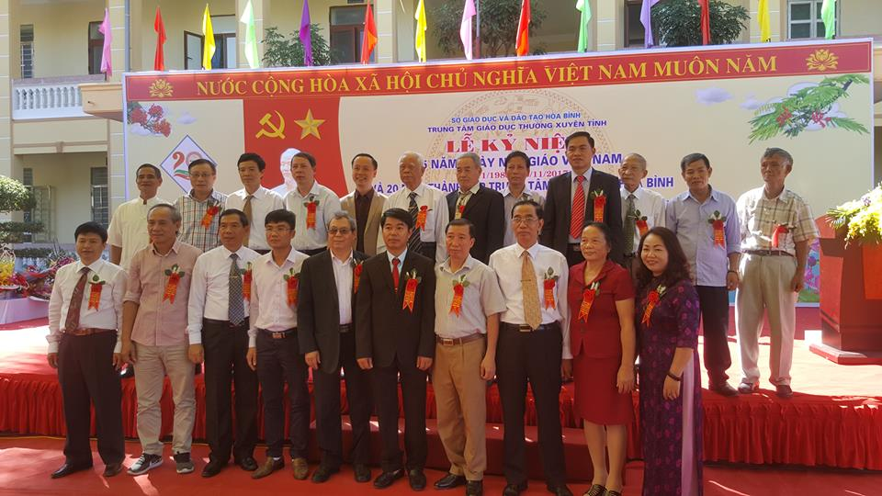
( Lãnh đạo Trung tâm chụp ảnh lưu niệm với các cựu cán bộ, giáo viên của Trung tâm)
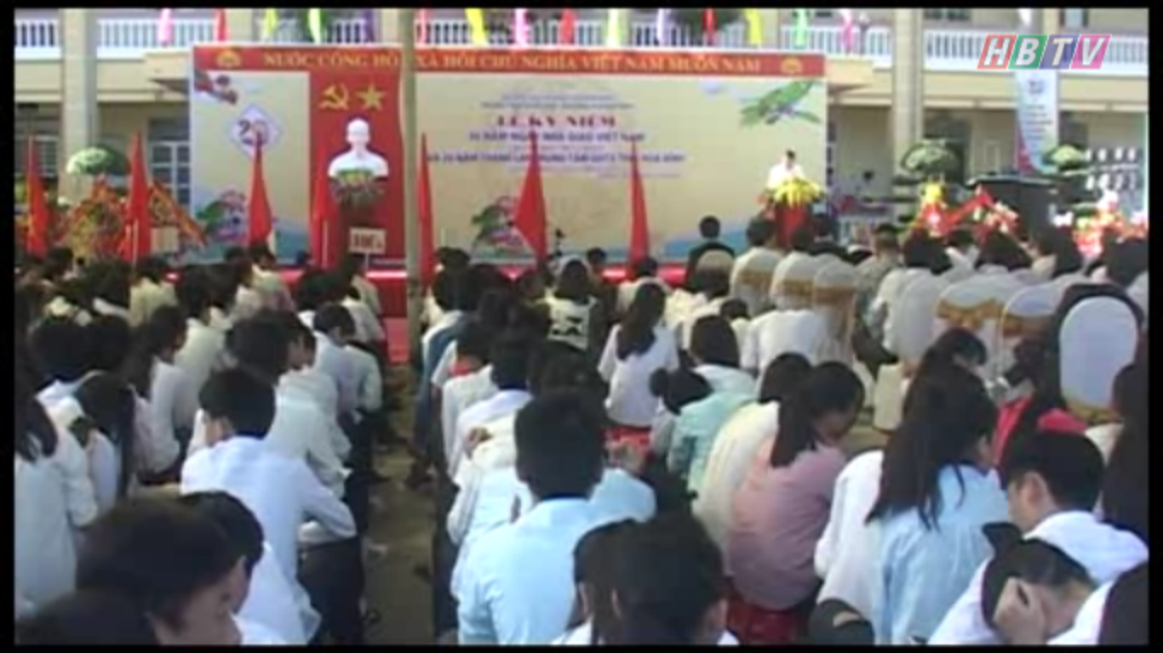
( Toàn cảnh lễ kỷ niệm 20 năm thành lập Trung tâm GDTX tỉnh Hòa Bình 1997-2017)

